1. 当我引用boostraps时，当网络断掉时，样式会丢失

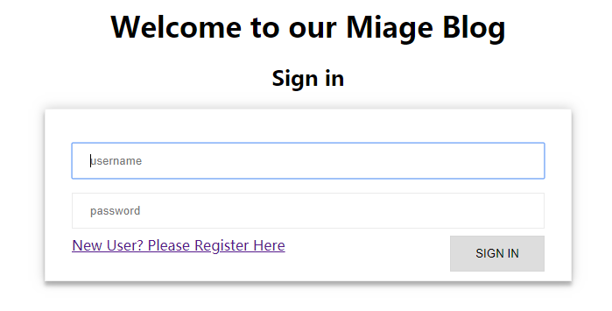

1. 当数据库出现问题时,找不到错误原因

解决方法：使用try{}catch来捕捉错误

3,如何及时的同步更新projet，协同工作

解决方法：将projet上传到google Drive上，然后大家可以共同编辑，或者本地编辑，及时上传。

其他可能解决的方法：使用github，创建小组，然后共同协作，或使用团队协作工具slack